COLORIAGES NUMERIQUES
Merci à Isabelle Guillot isabelle.guillot@ac-grenoble.fr pour le partage

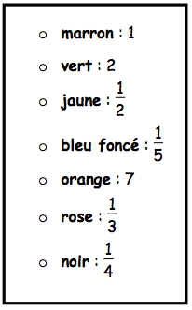
Commentaire :
Exercices autocorrectifs de calcul numérique (fractions et puissances de 10).

1) Effectuer les calculs fractionnaires en simplifiant les résultats. Colorier ensuite selon les correspondances de couleurs.

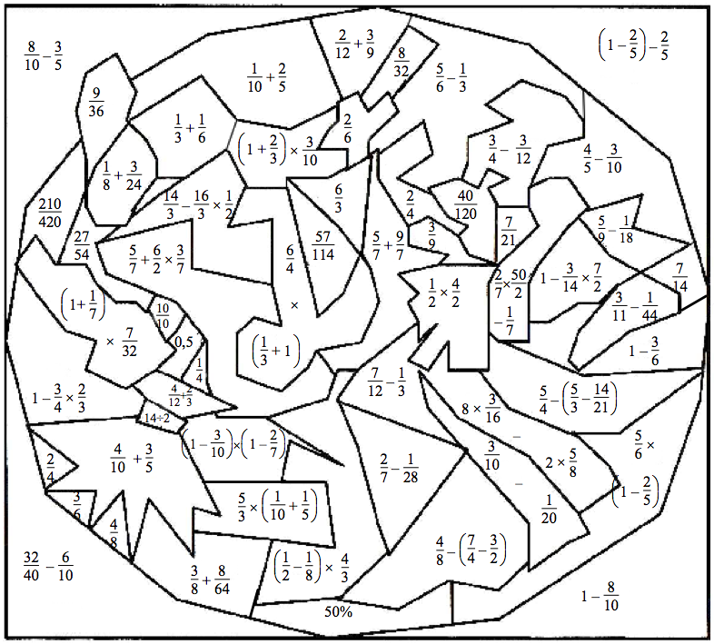

2) Effectuer les calculs fractionnaires en simplifiant les résultats et les calculs sur les puissances en écrivant les résultats sous forme scientifique.
Colorier ensuite selon les correspondances de couleurs.

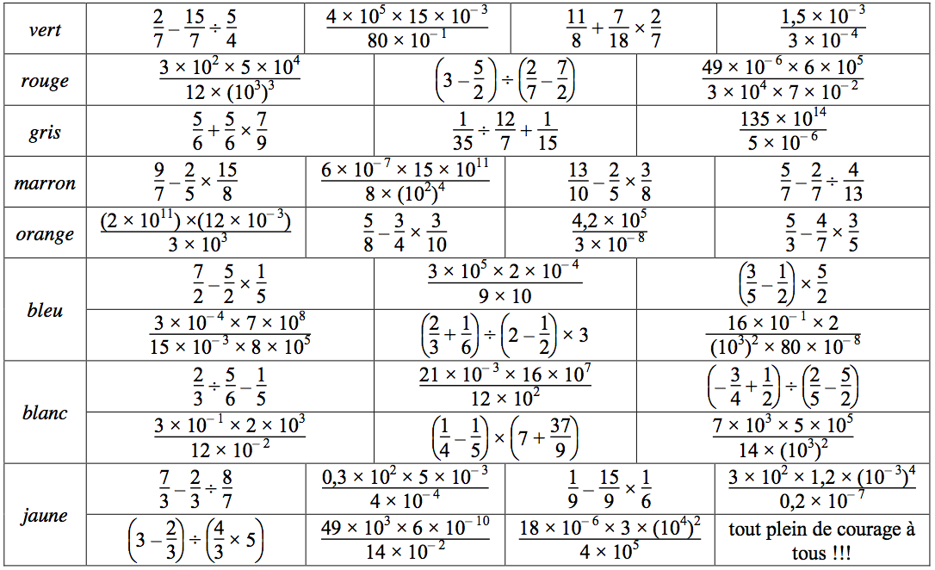

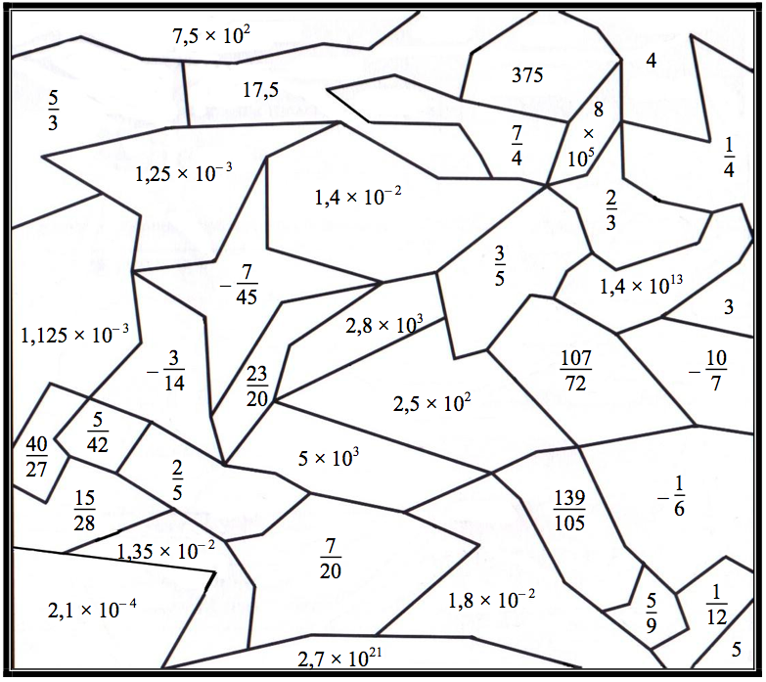

3) Effectuer les opérations suivantes en donnant les résultats en écriture décimale et en notation scientifique.
Colorier ensuite le dessin selon les correspondances de couleurs.

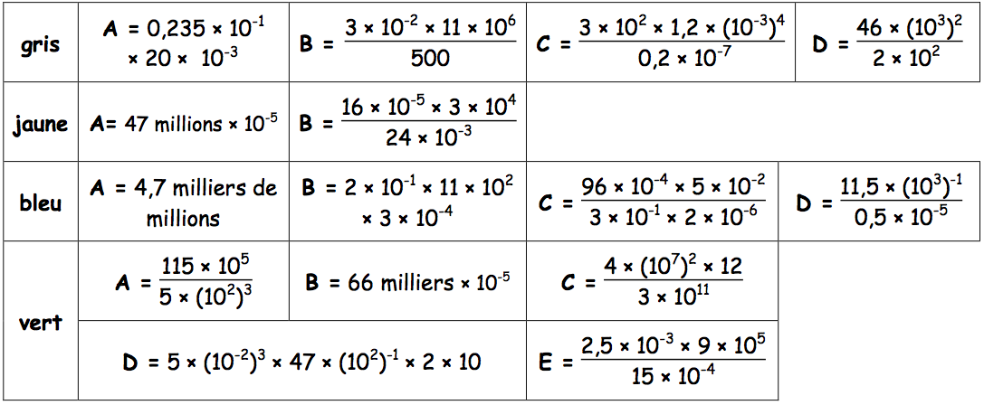

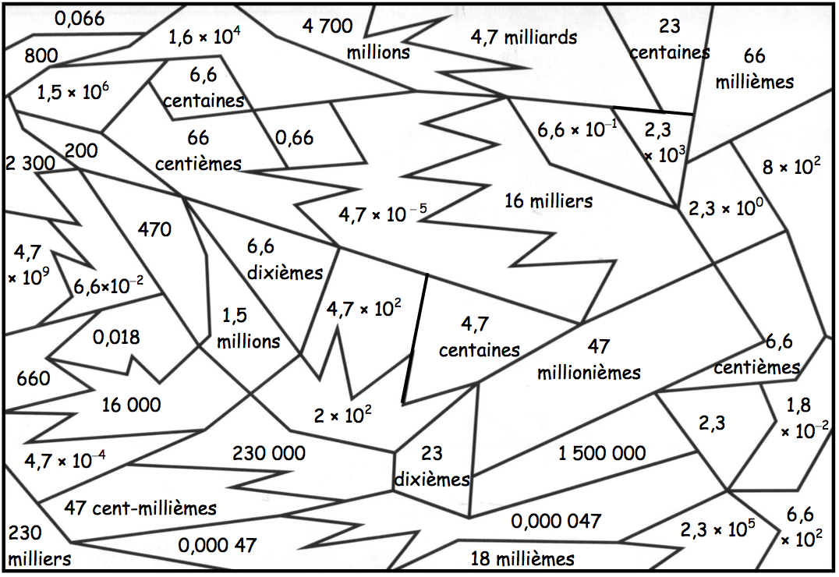

Hors du cadre de la classe, aucune reproduction, même partielle, autres que celles prévues à l'article L 122-5 du code de la propriété intellectuelle, ne peut être faite de ce site sans l'autorisation expresse de l'auteur.
www.maths-et-tiques.fr/index.php/mentions-legales

